Lundi 16 septembre à 19h30
Lille : Hopen source 13 rue du Plat
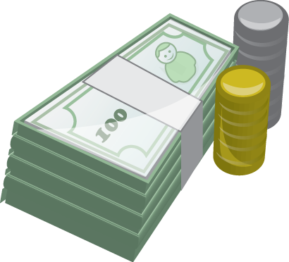
Table ronde. Comment la monnaie est-elle créée aujourd’hui ? Comment se la réapproprier concrètement ? Venez découvrir 4 niveaux de création monétaire qui changent le système ! En partenariat avec les Amis de la monnaie locale et le réseau Monnaie Libre lillois.
1 consommation demandée sur place
Mardi 17 septembre à 19h-21h30
Lille : à la Coroutine, 16 allée de la filature (Lille Moulins)

Rencontre du groupe Revenu de Base lillois : repas partagé et convivial à 19h, puis actus, projets …

Mercredi 18 septembre à 19h30
Lille : à la Coroutine, 16 allée de la filature (Lille Moulins)
Venez jouer avec Frédéric Bosqué et vous immerger dans Tera, une expérimentation en lot-et-Garonne qui articule monnaie locale et revenu de base pour revivifier un territoire rural.
Jeudi 19 septembre à 19h30

Lambersart : métro Pont SupérieurDébat chez soi : chacun-e apporte à boire et à manger, sa chaise, son expérience et ses questions :) Inscription et adresse précise : lille@revenudebase.info

Vendredi 20 septembre à 19h30
Lille : à la Coroutine, 16 allée de la filature (Lille Moulins)
Ciné-débat sur du film La monnaie miraculeuse, Urs Egger, 2018 : la 1ère expérimentation réussie de monnaie locale… et enterrée en 1932 !

Samedi 21 septembre 16h - 21h
Lille : à la Coroutine, 16 allée de la filature (Lille Moulins)
Petit marché de la Ğ1 (Ğune), une cryptomonnaie née en mars 2017 qui assure une création et une répartition égalitaire de la monnaie grâce au dividende universel, animé par le MFRB et le groupe Monnaie libre lillois.
Pour nos événements :
Prix libre et conscient : pour participer aux frais et soutenir l’action des bénévoles : impressions, déplacements, grignotis, site...
Pour le « débat chez soi », inscription nécessaire. Et n’hésitez pas, invitez-nous avec quelques amis…, chez vous :)

Pour en savoir plus :
Pour la semaine internationale, lancement sur le site d’informations générales : www.revenudebase.info
- d’une carte des expérimentations
- d’un test pour trouver sa version de revenu de base préférée parmi la vingtaine existant en France, crédibles et progressistes.


Pour nous contacter : lille@revenudebase.info,
FB : revenu de base Lille

ou chaque 3ème mardi à la Coroutine, 16 allée de la filature à Lille, en chait et en os ;)

La question n’est plus aujourd’hui :
Pour ou contre le Revenu de Base ?
mais
Lequel ? Pour quel projet de société ?

En effet, - - les expérimentations se multiplient dans le monde : Kenya, Ouganda, Canada… - des élu-es français veulent expérimenter : candidats à la présidentielle, présidents de dpt ou de région, maires… - des rapports explorent l’idée : à l’ONU contre la pauvreté, au Sénat français, au Conseil du Numérique … - des collectifs nous rejoignent pour explorer l’idée : Génération.s, EELV, Utopia, Décroissants, AC ! Agir ensemble contre le chômage, ATD Quart Monde, l’UNICEF...
Venez partager avec nous : - les financements et projets de société - les expérimentations passées ou à venir - les réactions individuelles, les attentes sociétales - les risques et les mesures pour les éviter

… que fera un jeune de 20 ans ? un musicien ? une maman ? un retraité ? Une entrepreneuse ? … et vous ?
Que ferez-vous
avec votre revenu de base ?
Le thème de la semaine internationale de cette année est
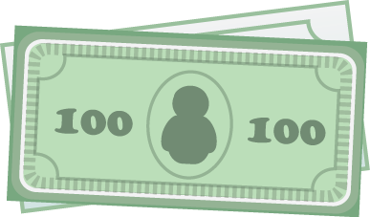
la monnaie
Le MFRB soutient plusieurs versions de revenu de base qui interrogent la création monétaire, monopolisée aujourd’hui par la Banque Centrale Européenne qui alimente les banques privées.

Des monnaies locales à la monnaie libre, ou la monnaie hélicoptère, autant d’initiatives concrètes dès maintenant pour se réapproprier notre monnaie et la mettre au service de l’économie réelle.
Autres actions :
- une Initiative Citoyenne Européenne pour une taxe carbone redistribuée directement aux citoyens. Une solution rapide, équitable et efficace au changement climatique ! A signer avec votre carte d’identité ou votre passeport, c’est comme un RIC :)
https://citizensclimateinitiative.eu/fr/
- un débat au Sénat le 28 octobre, organisé par le MFRB …
- des manifs avec les Gilets Jaunes, marche pour le climat...

13ème semaine internationale
du Revenu de Base

Et vous ?
Que ferez-vous
avec votre revenu de base garanti ?
Le revenu de base est un droit inaliénable, inconditionnel, individuel, universel, de la naissance à la mort, cumulable avec d’autres revenus, sans contrôle de ressources ni exigence de contrepartie.

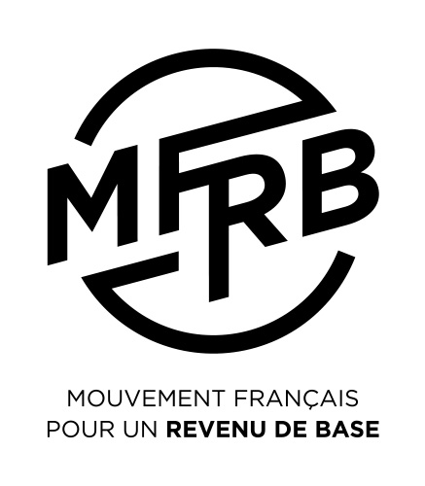 Le MFRB
est un mouvement transpartisan qui diffuse l’idée et les différentes concrétisations progressistes de Revenu de Base.

